1.3.1 Tarefa 1. Crear a primeira páxina web

Esta tarefa consiste na creación dunha páxina web que conteña título, dous niveis de cabeceiras, unha cita, texto cun formato específico, un salto de liña, un salto de parágrafo a nivel temático e tres parágrafos con texto resaltado con prioridade, resaltado coa maior prioridade e texto riscado. O aspecto da páxina, utilizando Google Chrome e o servidor web local por defecto de NetBeans, terá que ser como o seguinte:

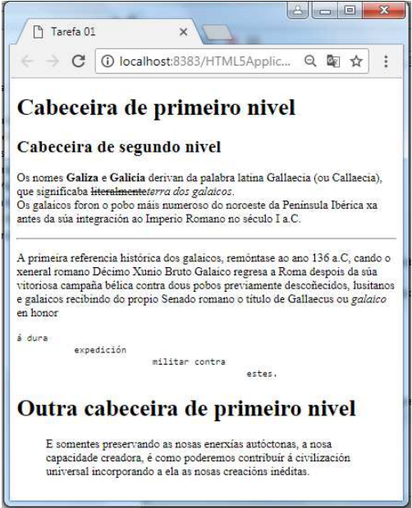
Solución:
<DOCTYPE HTML!>
<html>
<head>
<title>Tarefa 01</title>
<body>
<h1>Cabeceira de primeiro nivel</h1>
<h2>Cabeceira de segundo nivel</h2>
<p>Os nomes <strong>Galiza</strong> e <strong>Galicia</strong> derivan da palabra latina Gallaecia (ou Callaecia)
que significaba <strike>literalmente</strike> terra dos galaicos.<br>Os galaicos foron o pobo mais numeroso do noreste da Peninsula Iberica xa antes da súa integración ao Imperio Romano no século I a.C. </p>
<hr>
<p> A primeira referencia historica dos galaicos, remóntase ao ano 136 a.C, cando o <br>xeneral romano Décimo Xunio Bruto Galaico regresa a Roma despois da súa</br> victoriosa campaña bélica contra dous pobos previamente descoñecidos, lusitanos <br>e galaicos recibindo do propio Senado romano o titulo de Gallaecus ou galaico</br> en honor</p>
<p>á dura</p>
<p>&emsp;&emsp;&emsp;&emsp;&emsp;&emsp;expedición</p>
<p>&emsp;&emsp;&emsp;&emsp;&emsp;&emsp;&emsp;&emsp;&emsp;&emsp;&emsp;&emsp;&emsp;&emsp;militar contra</p>
<p>&emsp;&emsp;&emsp;&emsp;&emsp;&emsp;&emsp;&emsp;&emsp;&emsp;&emsp;&emsp;&emsp;&emsp;&emsp;&emsp;&emsp;&emsp;&emsp;&emsp;&emsp;&emsp;estes.</p>
<h1>Outra cabeceira de primeiro nivel</h1>
<br>
<p><center> E somentes preservando as nosas enerxias autóctonas, a nosa <br>capacidade creadora, é como podémos contribuir á civilización.</br> universal incorporando a ela as nosas creacións inéditas.</center></p>
</body>
</head>
</html>

1.3.2 Tarefa 2. Crear páxinas web con listas

Esta tarefa consiste na creación dunha páxina web que inclúa listas. O aspecto da páxina, utilizando Google Chrome e aloxando a páxina nun servidor web Apache local, terá que ser como o seguinte:
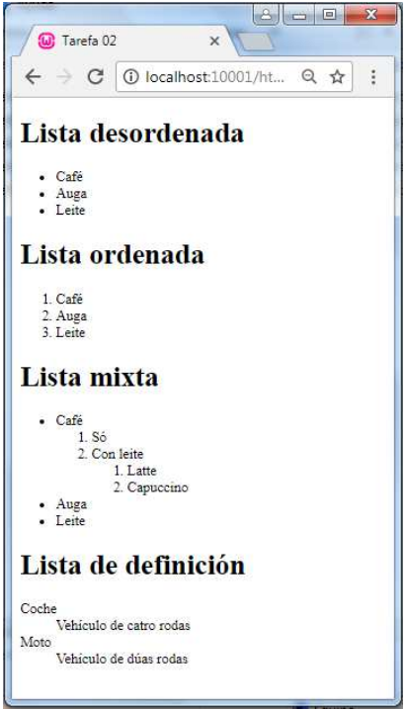
Solución:
<DOCTYPE HTML!>
<html>
<head>
<title>Tarefa 02</title>
<body>
<h1> Lista desordenada</h1>
<ul>

<li> Cáfe </li>
<li> Auga </li>
<li> Leite </li>

</ul>
<h1> Lista ordenada </h1>
<ol>

<li> Café </li>
<li> Auga </li>
<li> Leite </li>

</ol>
<h1> Lista Mixta</h1>
<ul>
<li> Café </li>
<ol>
<li>Só</li>
<li>Con leite</li>
<ol>
<li>Latte</li>
<li>Capuccino</li>
</ol>
</ul>
<li>Auga</li>
<li>Leite</li>
<h1> Lista de definición</h1>

<dl>
<dt>Coche</dt>
<dd>Vehiculo de catro rodas</dd>
<dt>Moto</dt>
<dd>Vehiculo de dúas rodas</dd>
</dl>
</body>
</head>
</html>

1.3.3 Tarefa 3. Crear páxinas web con ligazóns e imaxes

Esta tarefa consiste en crear un sitio web con dúas páxinas que conteñan imaxes, ligazóns e imaxes con ligazóns. A imaxe da Xunta de Galicia ten un enlace a http://www.edu.xunta.es/fp.
O aspecto da páxina principal, utilizando Google Chrome, terá que ser como o seguinte:

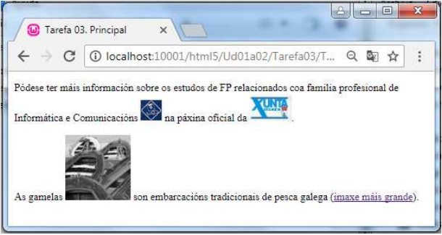
O aspecto da páxina secundaria, é dicir, a que ten a imaxe máis grande, utilizando Google Chrome, terá que ser como o seguinte:
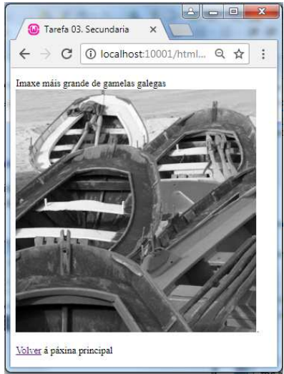

Solución:
<!-- saved from url=(0052)https://mangier-rations.000webhostapp.com/Index.html -->
<html><head><meta http-equiv="Content-Type" content="text/html; charset=UTF-8"></head><body><doctype html!="">
<title> Tarefa 03. Principal</title>
<p>Pódese ter máis información sobre os estudios de FP relacionados coa familia profesional de <br>Informatica e Comunicación <img src="./Tarefa 03. Principal_files/ico-fam-ic.png" alt="Logo informatica" height="42" width="42"> na paxina oficial da<img src="./Tarefa 03. Principal_files/OIP.d6pFQcFQgre0aS5OCZrzYgHaHa" alt="Xunta" height="55" width="55"><br></p>
<p>As gamelas<img src="./Tarefa 03. Principal_files/gamelas.png" alt="gamelas" height="99" width="99"> son embarcacions tradicionais de pesca galega <a href="https://mangier-rations.000webhostapp.com/Gamelas%20pantalla%20completa.html"> (imaxe mais grande).
</doctype></body></html>

